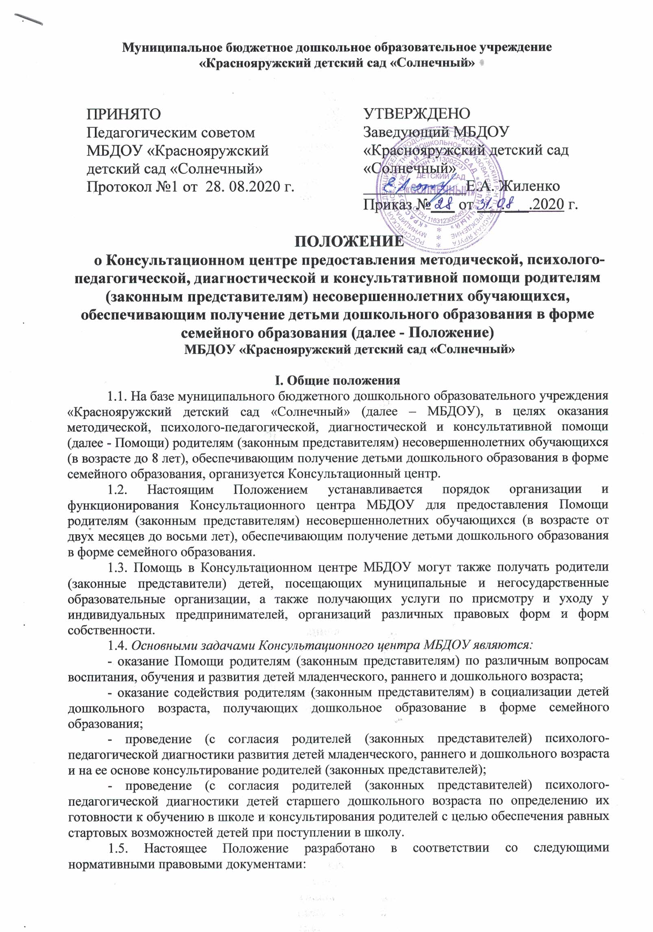
- Конвенцией ООН о правах ребенка;
- Конституцией Российской Федерации;
- Федеральным законом от 29.12.2012 г. №273-ФЗ «Об образовании в Российской Федерации»;
- Федеральным законом от 24.07. 1998 г. №124-ФЗ «Об основных гарантиях прав ребенка в Российской Федерации»
- Федеральным законом от 24.11.1995 г. №181-ФЗ «О социальной защите инвалидов в Российской Федерации»;
- Законом Российской Федерации от 07.02.1992 №2300-1 «О защите прав потребителей»;
- Указом Президента РФ от 1 июня 2012 года № 761 «О Национальной стратегии действий в интересах детей на 2012-2017 годы»;
- постановлением Правительства РФ от 10.07.2013 г. № 582 «Об утверждении Правил размещения на официальном сайте образовательной организации в информационно-телекоммуникационной сети "Интернет" и обновления информации об образовательной организации»;
- приказом Минобрнауки России от 30.08.2013 г. №1014 «Об утверждении Порядка организации и осуществления образовательной деятельности по основным образовательным программам - образовательным программам дошкольного образования»;
- приказом Министерства образования и науки РФ от 17 октября 2013 г. №1155 «Об утверждении федерального государственного образовательного стандарта дошкольного образования»;
- приказом Министерства образования и науки РФ от 20 сентября 2013 г. №1082 «Об утверждении положения о психолого-медико-педагогической комиссии»;
- постановлением Правительства Белгородской области от 18.02.2013 г. №44- пп «Об утверждении Стратегии действий в интересах детей в Белгородской области на 2013-2017 годы»;
- постановлением Правительства Белгородской области от 26.10.2013 г. № 431-пп «Об утверждении Стратегии развития дошкольного, общего и дополнительного образования Белгородской области на 2013-2020 годы»

2. Порядок организации и функционирования Консультационного центра МБДОУ «Краснояружский детский сад «Солнечный»
2.1. На основании учета детей, подлежащих обучению по образовательным программам дошкольного образования, учредитель издает приказ об организации Консультационного центра для родителей (законных представителей), обеспечивающих получение детьми дошкольного образования в форме семейного образования.
2.2. Заведующий МБДОУ самостоятельно определяет, издает и утверждает необходимые локальные нормативные акты (Положение о консультативном центре, Программу деятельности Консультационного центра и др.), назначает руководителя Консультационного центра, ответственного за организацию оказания Помощи
2.3.Руководитель Консультационного центра:
- ведет Журнал регистрации оказания методической, психолого-педагогической, диагностической и консультационной помощи родителям (законным представителям) в консультационном центре
- ведет Журнал регистрации запросов родителей (законных представителей) консультационного центра;
- распределяет запросы в соответствии с содержанием для подготовки консультаций специалистами и определяет сроки их исполнения;
- заключает договора между Организацией и родителями (законными представителями);
- определяет формы работы по предоставлению Помощи;
- привлекает в случае необходимости специалистов из других Организаций и координирует их деятельность;
- анализирует результативность деятельности Консультационного центра в целом и отдельных специалистов.
2.4.Информация о наличии Консультационного центра, режиме его работы, сведения о руководителях, о порядке предоставления Помощи размещается на официальном сайте МБДОУ.
2.5. Оказание диагностической, консультативной, психолого-пелагогической и методической помощи родителям (законным представителям) осуществляется по трем моделям:
- психолого-педагогическая;
- диагностическая;
- консультативная.
Психолого-педагогическая модель – это комплекс коррекционно-развивающих и организационно-методических мероприятий, нацеленных на создание оптимальных условий психического и социального развития ребёнка раннего возраста, развитии его возможностей в процессе специально организованного взаимодействия ребёнка с родителями и окружающим миром.
Диагностическая модель состоит из оценки индивидуального развития детей, представленной в ФГОС ДО в двух формах диагностики — педагогической и психологической. Объект диагностики - дети с отставанием или значительным опережением в развитии, с отклонениями в поведении, а помощь оказывается родителям в виде рекомендаций тех или иных решений. Психологическая диагностика развития ребенка помимо решения собственных задач позволяет определить степень обоснованности жалоб родителей. Психологическая помощь родителям и детям осуществляется во всех случаях, но содержание ее различно.
Консультативная модель может реализовываться в процессе индивидуальных и групповых консультаций; консультации могут быть разовые, регулярные. Субъектами консультативной деятельности являются педагоги и специалисты Службы. Заказчик консультативной помощи может быть как родитель, так и организация дошкольного образования.

3. Порядок организации оказания Помощи родителям (законным представителям) в Консультационном центре МБДОУ
3.1. Оказание Помощи в Консультационном центре МБДОУ «Краснояружский детский сад «Солнечный» осуществляется на бесплатной основе.
3.2. Помощь в Консультационном центре МБДОУ оказывается родителям (законным представителям) по следующим направлениям:
- диагностическая;
- консультативная;
-психолого-педагогическая;
- методическая.
3.3.Порядок организации оказания Помощи включает в себя следующие процедуры:
-занесение запросов в различной форме (через официальный сайт, по телефону, лично в устной или письменной форме) в Журнал регистрации запросов Консультационного центра МБДОУ с отметкой руководителя Консультативного центра об ответственных за исполнение запросов и сроках их исполнения;
- оформление согласия родителя (законного представителя) на обработку его персональных данных и персональных данных ребенка (детей);
- занесение сведений о семье в Журнал учета детей (семей), получающих Помощь в Консультационном центре (при первичном обращении родителей (законных представителей);
- заключение договора между МБДОУ и родителями (законными представителями) в случае возникновения необходимости в длительном (более 2-х обращений) сотрудничестве для оказания Помощи;
- непосредственное осуществление консультирования в различных формах, определенных руководителем Консультационного центра или родителями (законными представителями) в запросе.
3.4. Основанием для оказания Помощи является запрос, зарегистрированный в Журнале регистрации запросов Консультационного центра, в обязательном порядке содержащий следующую информацию:
- Ф.И.О. родителя (законного представителя);
- домашний адрес,
e-mail или номер телефона для обратной связи в зависимости от выбранной формы консультирования;
- Фамилию, имя ребенка, возраст;
- суть вопроса (описание проблемы).
3.4.1. Регистрация запроса в Журнале регистрации запросов Консультационного центра является юридическим фактом для возникновения отношений по оказанию Помощи.
3.4.2. В случае возникновения необходимости в длительном (более 2-х обращений) сотрудничестве для оказания Помощи, отношения между Организацией и родителем (законным представителем), обеспечивающим получение детьми дошкольного образования в форме семейного образования, регулируются Договором.
3.4.3. Если ответ на запрос требует длительной подготовки и участия нескольких специалистов, на подготовку отводится время, не более 5 рабочих дней. В адрес родителя (законного представителя) направляется письменный ответ или, в случае, если требуется личное присутствие родителя (законного представителя), направляется приглашение с указанием даты, времени и места консультации в индивидуальной форме (личного приема) (по предварительному согласованию с родителем (законным представителем).
3.4.4. Не подлежат рассмотрению:
- запросы, в содержании которых используются нецензурные или оскорбительные выражения или угрозы в адрес специалистов Консультационного центра;
- запросы, не содержащие адреса обратной связи (домашний адрес, e-mail или номер телефона в зависимости от выбранной формы консультирования).
3.5. Организация Помощи строится на основе интеграции деятельности специалистов: педагога-психолога, учителя-логопеда и других специалистов, с учетом конкретных запросов семьи и индивидуальных особенностей и образовательных потребностей ребенка. Консультирование родителей (законных представителей) может проводиться одним или несколькими специалистами одновременно.
3.5.1.Количество специалистов, привлеченных к работе Консультационного центра, определяется кадровым составом МБДОУ
3.5.2. Оплата труда специалистов Консультационного центра МБДОУ может осуществляться следующими механизмами:
- в рамках использования стимулирующей части фонда заработной платы
3.5.3. К оказанию Помощи могут привлекаться специалисты территориальной психолого-медико-педагогической комиссии, других образовательных организаций на основе договора.
3.6. Помощь организуется в помещениях МБДОУ, не включенных во время работы Консультационного центра в реализацию образовательной программы дошкольного образования (кабинеты специалистов, методический кабинет, музыкальный и спортивный залы и другие).
3.7. Работа с родителями (законными представителями) в Консультационном центре МБДОУ проводится в различных формах: групповых, подгрупповых, индивидуальных (личный прием). Для посещения родителем (законным представителем) вместе с ребенком консультаций необходимо предоставление медицинской справки об эпидокружении.
3.7.1. Для предоставления Помощи в индивидуальной форме (личного приема) заявитель должен иметь при себе документ, удостоверяющий личность с подтверждением статуса родителя (законного представителя) несовершеннолетнего обучающегося:
- паспорт гражданина РФ или документ, его заменяющий, для граждан РФ;
- паспорт иностранного гражданина либо иной документ, установленный федеральным законодательством или признаваемый в соответствии с международным договором РФ в качестве документа, удостоверяющего личность иностранного гражданина в РФ,
для иностранных граждан:
- документ, выданный иностранным государством и признаваемый в соответствии с международным договором РФ в качестве документа, удостоверяющего личность лица без гражданства, разрешение на временное проживание, вид на жительство, а также иные документы, предусмотренные федеральным законодательством или признаваемые в соответствии с международным договором РФ в качестве документа, удостоверяющего личность лица без гражданства в РФ, для лиц без гражданства.
3.8. В случае, если родитель (законный представитель) не имеет возможности посетить консультативный центр, ему может оказываться Помощь в дистанционной форме - через официальный сайт МБДОУ.

4. Порядок и формы контроля за деятельностью Консультационного центра МБДОУ «Краснояружский детский сад «Солнечный»
4.1. Ответственность за работу Консультационного центра несет руководитель МБДОУ
4.2. Координацию деятельности организаций, реализующих Программу деятельности Консультационного центра, осуществляют специалисты муниципальных органов управления образованием.
4.3. Текущий контроль за соблюдением и исполнением настоящего Положения осуществляется посредством процедур внутреннего и внешнего контроля.
4.3.1. Внутренний контроль проводится руководителем муниципального органа управления образованием и (или) Организации и подразделяется на:
- оперативный контроль по обращению муниципального или регионального органа управления образованием, а также родителя (законного представителя); - итоговый контроль по итогам отчетного периода;
- тематический контроль по реализации какого-либо направления деятельности (подготовка к работе в летний оздоровительный период, подготовка к новому учебному году и т.п.).
4.3.2. Внешний контроль по направлениям деятельности Консультационного центра осуществляют государственные и муниципальные органы управления образованием с привлечением специалистов территориальной и центральной психолого-медико-педагогических комиссий.
4.3.3. Муниципальные и региональные органы управления образованием осуществляют внешний контроль посредством:
- взаимодействия с региональным муниципальным центрами оценки качества образования по отслеживанию результативности деятельности специалистов (анкетирование, онлайн-опрос в сети «Интернет»);
- анализа обращений и жалоб родителей (законных представителей) с привлечением соответствующих специалистов и Организаций;
- проведения методических мероприятий (круглых столов по обмену опытом, презентаций деятельности лучших Консультационных центров, проведения научно-практических конференций и др.) по направлениям деятельности Консультативных центров.
Приложение№1
к Положению
о Консультационном центре для родителей
(законных представителей),
обеспечивающих получение детьми дошкольного
образования в форме семейного образования

БЛАНК ЗАПРОСА

Ф.И.О. родителя (законного представителя)
Домашний адрес или номер телефона для обратной связи
Фамилия, имя ребенка, возраст
Суть вопроса (описание проблемы)

Приложение№2
к Положению
о Консультационном центре для родителей
(законных представителей),
обеспечивающих получение детьми дошкольного
образования в форме семейного образования

 |  |  | Ж У Р Н А Л
 |  | учета обращений в Консультационный центр
№ | Дата | ФИО родителя |  | Форма | Содержание | Какая
п/п | обращения | (законного |  | обращения* | обращения | помощь
 |  | представителя) |  |  |  | оказана

* письменное заявление; телефонное обращение, личное обращение

Приложение№3
к Положению
о Консультационном центре для родителей
(законных представителей),
обеспечивающих получение детьми дошкольного
образования в форме семейного образования

Договор
на предоставление услуг родителям (законным представителям)
в Консультационном центре

« » 20 г.

Муниципальное бюджетное дошкольное образовательное учреждение «Краснояружский ___________________________детский сад «Солнечный»,__________________________
наименование ДОУ
именуемое в дальнейшем Консультационный центр, в лице руководителя _______________________Жиленко Елены Александровны,__________________________
фамилия, имя отчество
действующего на основании Устава, Порядка организации и осуществления образовательной деятельности по основным общеобразовательным программам – образовательным программам дошкольного образования с одной стороны, и родители (законные представители), именуемые в дальнейшем Потребитель
Фамилия, имя, отчество – матери/ отца, (законных представителей) ребенка
Фамилия, имя, отчество ребенка, дата рождения
с другой стороны, заключили в соответствии Положением о Консультационном центре настоящий договор о нижеследующем:

1. Основные положения
1.1. Предметом настоящего договора является реализация права родителя (законного представителя), обеспечивающего получение ребенком в возрасте от двух месяцев до восьми лет дошкольного образования в семейной форме в соответствии с п.3 ст. 64 Федерального закона от 29.12.2012 года №273-ФЗ «Об образовании в Российской Федерации» на предоставление методической, психолого – педагогической, диагностической и консультативной помощи специалистами Консультационного центра на безвозмездной основе.
1.2. По настоящему договору в соответствии с п.3 ст.64 Федерального закона от 29.12.2012 года №273-ФЗ «Об образовании в Российской Федерации» Потребитель поручает, а Исполнитель берет на себя обязательство по исполнению услуг по оказанию психолого – педагогической, диагностической и консультативной и методической помощи.
2. Обязанности сторон
2.1. Обязанности Исполнителя:
2.1.1. Организовать и обеспечить надлежащее исполнение услуг по оказанию методической, психолого – педагогической, диагностической и консультативной помощи.
2.1.2. Заботиться о защите прав и свобод, проявлять уважение к личности потребителя.
2.1.3. Не использовать в процессе обучения и воспитания средства, унижающие честь и достоинство Потребителя.
2.1.4. Предоставлять для исполнения услуг по оказанию методической, психолого – педагогической, диагностической и консультативной помощи помещения, оснащенные и оборудованные в соответствии с действующими санитарными и гигиеническими требованиями.

2.2. Обязанности Потребителя
2.2.1. Выполнять законные требования специалистов Исполнителя, в части, отнесенной к их компетенции.
2.2.2. Предоставлять полную и достоверную информацию, необходимые документы, запрашиваемые специалистами Исполнителя, как при заключении настоящего договора, так и в процессе его исполнения.
2.2.3. Принимать участие в мероприятиях, проводимых исполнителем, согласно графику.
2.2.4. Соблюдать рекомендации педагогов, связанные с развитием, воспитанием и обучением, своевременно и в полном объеме закреплять полученные умения и навыки.
2.2.5. Бережно относиться к имуществу Исполнителя, пользоваться необходимым оборудованием только с разрешения.
2.2.6. Уважать честь, достоинство и права должностных лиц, обеспечивающих исполнение услуг по оказанию методической, психолого – педагогической, диагностической и консультативной помощи.
2.2.7. Своевременно уведомлять Исполнителя о невозможности посещения консультации в заранее согласованные сроки.
2.2.8. Не оставлять без присмотра детей в момент ожидания приема специалистов Исполнителя, а также после приема.
2.2.9. Соблюдать правила противопожарной безопасности.

3. Права сторон
3.1. Права Исполнителя:
3.1.1. Самостоятельно осуществлять процесс предоставления бесплатной методической, психолого – педагогической, диагностической и консультативной помощи, выбирать методики, программы, систему оказания услуг.
3.1.2. Рекомендовать в целях соблюдения интересов ребенка направление Потребителя в учреждения медицинского и психологического профиля.
3.1.3. Указывать с согласия Потребителя в Журналах учета и регистрации запросов персональные данные с целью статистического анализа и учета проводимых видов деятельности, соблюдая полную конфиденциальность.
3.1.4. Отказывать в обследовании ребенка специалистами Исполнителя в отсутствии родителей (законных представителей).
3.1.5. Отказывать Потребителю в заключении договора на новый срок по истечении действия настоящего договора, если Потребитель в период его действия допускал нарушения, предусмотренные гражданским законодательством и настоящим договором.
3.2. Права Потребителя
3.2.1. Требовать от Исполнителя предоставления достоверной информации по вопросам организации и обеспечения надлежащего исполнения услуг по оказанию методической, психолого – педагогической, диагностической и консультативной помощи.
3.2.2. Давать согласие на проведение психолого – педагогической диагностики ребенка и детско – родительского взаимодействия, получать информацию о результатах проведенных обследований.
3.2.3.Знакомиться с содержанием оказываемой помощи, используемыми методами обучения и воспитания, образовательными технологиями.
3.2.4.Знакомиться с документами, регламентирующими организацию и осуществление деятельности Центра по предоставлению методической, психолого – педагогической, диагностической и консультативной помощи.
3.2.5. Обращаться к Исполнителю по вопросам разрешения возникающих конфликтов в процессе оказания помощи ребенку, вносить предложения по улучшению работы специалистов Исполнителя.
4. Изменение и расторжение договора
4.1. Настоящий договор может быть изменен по соглашению сторон, либо в соответствии с действующим законодательством Российской Федерации.
4.2. Потребитель вправе отказаться от исполнения договора в одностороннем порядке, предварительно уведомив Исполнителя.
4.3. Исполнитель вправе расторгнуть настоящий договор на основании:
- письменного заявления родителей (законных представителей);
- окончания срока действия настоящего договора.

5. Срок действия договора
5.1. Настоящий договор заключен на период _________________________________
(указывается срок от 1 месяца до 1 года)
и вступает в силу с момента подписания его обеими сторонами.
5.2. Договор составлен в двух экземплярах, имеющих равную юридическую силу, по одному для каждой из сторон.

6. Адреса и реквизиты сторон:

Исполнитель
МБДОУ «Краснояружский детский сад «Солнечный»
Юридический адрес: 309420 Белгородская область, Краснояружский район, п. Красная Яруга, ул. Юности, д. 25________________________________________________________
Телефон: 8(920) 588-11-81_______________________________________________________
ИНН:.__3113002237___________________________________________________________
e-mail:_solnechniykr@yandex.ru___________________________________________________

Заведующий МБДОУ  «Краснояружский детский сад  «Солнечный» | _____________________ / Е.А. Жиленко  подпись

«___»___________________20____г.
дата м.п.

Потребитель
Ф.И.О. _______________________________________________________________________
родителя (законного представителя
Адрес регистрации/фактического проживания: _____________________________________________________________________________
_____________________________________________________________________________
Телефон (домашний, рабочий, мобильный), e-mail:
_____________________________________________________________________________

_____________________________ «___»___________20____ г.
подпись дата

Приложение№4
к Положению
о Консультационном центре для родителей
(законных представителей),
обеспечивающих получение детьми дошкольного
образования в форме семейного образования

ОТЧЕТ
о деятельности Консультационного центра
___________________________________________________________________

(название образовательной организации)

Отчетная дата | Количество детей, | Количество родителей | Количество родителей
 | получающих | (законных | (законных
 | дошкольное | представителей) | представителей)
 | образование в | обратившихся за | получивших помощь в
 | форме семейного | помощью в | Консультационном
 | образования, на | Консультационный | центре с начала
 | отчетную дату | центр с начала учебного | учебного года
 |  | года
На 31.12.201___г.
на 31.05.201___ г.

